Nr. Înreg. ....../.............

PROIECT PENTRU OBȚINEREA CERTIFICATULUI DE COMPETENȚE PROFESIONALE

PROFESOR COORDONATOR,
Prof. Chițu Lucian

ABSOLVENT,
Dogaru Mihail Dănuț
Clasa a XII-a E
2022

Led Music Effect

PROFESOR COORDONATOR,
Prof. Chițu Lucian

ABSOLVENT,
Dogaru Mihail Dănuț
Clasa a XII-a E
2022
Cuprins

1.Motivul alegerii temei ………………………………………………………………………………………………………………………….3
2.Modul de utilizare ………………………………………………………………………………………………………………………………..4
3.Componente ………………………………………………………………………………………………………………………………………..5
4.Codul sursa ………………………………………………………………………………………………………………………………………..10
5.Platforma Arduino ……………………………………………………………………………………………………………………………..13
6.Limbajul C++ ………………………………………………………………………………………………………………………………………13
7.Bibliografie …………………………………………………………………………………………………………………………………………15

Motivul alegerii temei
M-am decis sa abordez tematica programarii in Arduino , deoarece consider ca robotica este foarte cautata. In ultimii ani industria tehnologiei s-a dezvoltat accelerat,facilitand viata cotidiana si facand loc pentru noi locuri de munca in domeniu.Astfel,am creat un program bazat pe trei componente fundamentale ale roboticii:butonul,LED-urile si soneria.
LED-urile vor lumina intr-un model prestabilit,iar soneria va emite sunete de diferite frecvente pentru a forma un efect musical conform luminii emise de LED-uri in urma apasarii unui buton,asemenea unei ghirlande luminoase dintr-o decoratiune de Craciun..
Principiul programului poate fi folosit,spre exemplu,pentru crearea unui panou publicitar .
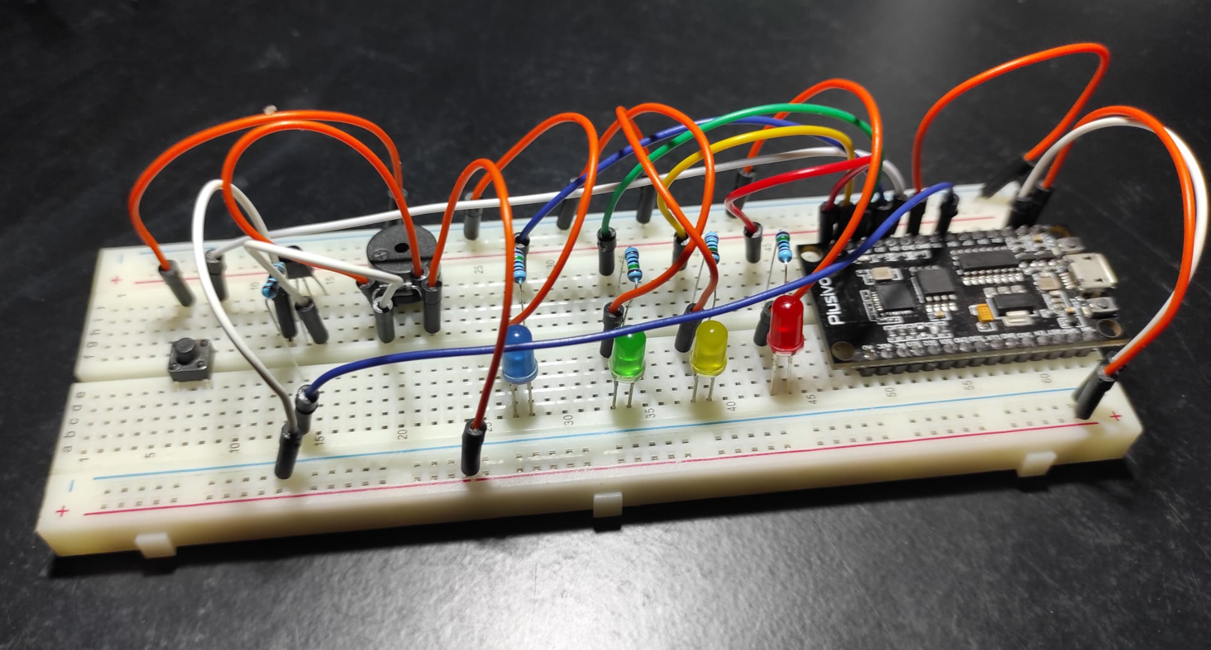
Modul de utilizare
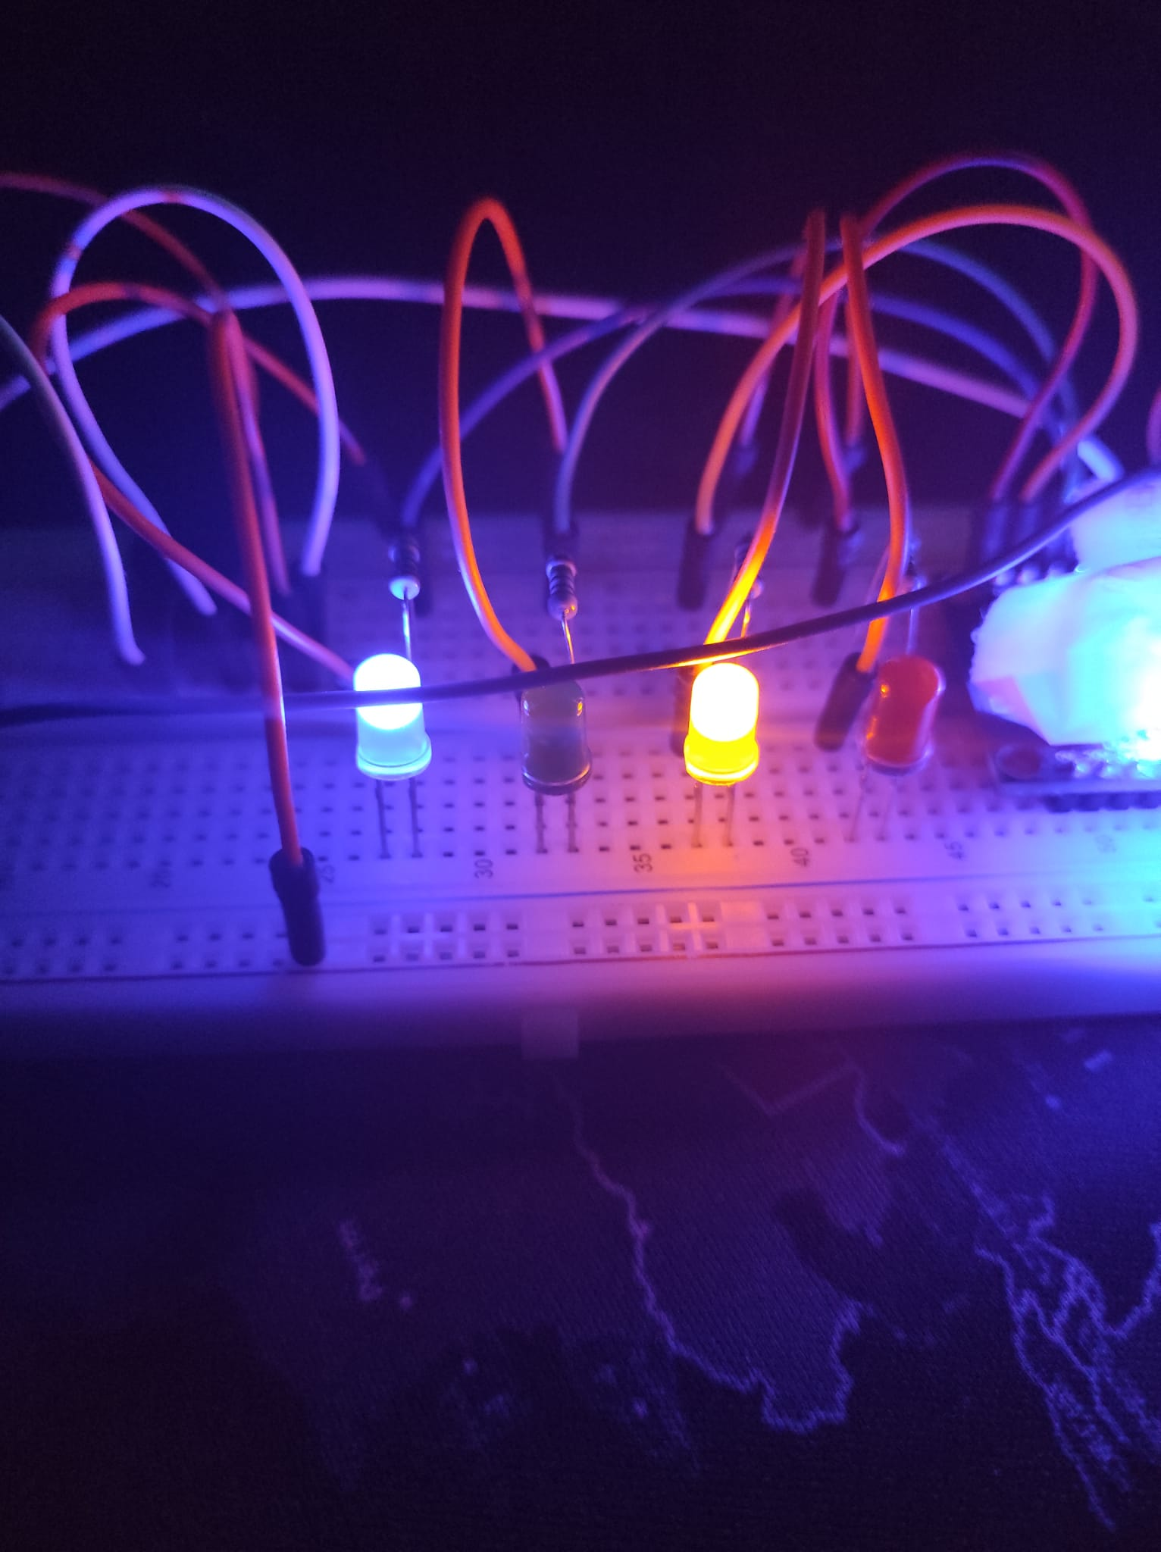
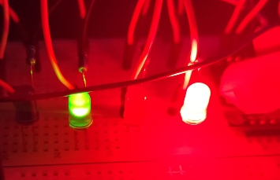
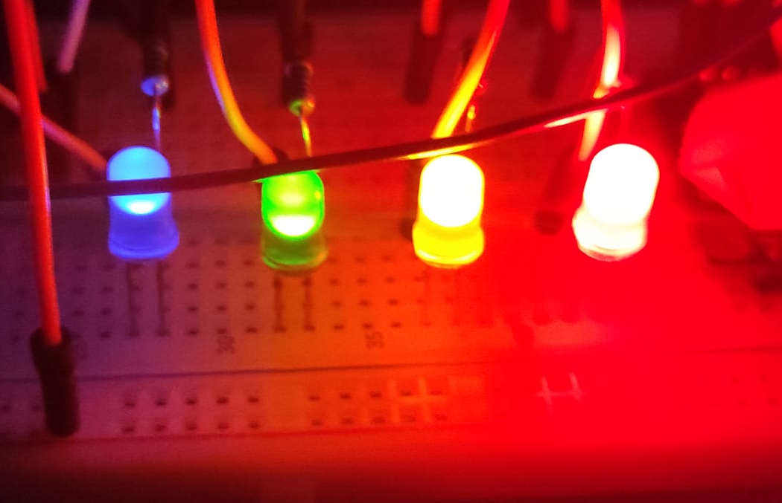
Modul de utilizare este cat se poate de simplu pentru utilizator,la simpla apasare a unicului buton,modelele ansamblului format din LED-uri si sonerie se vor schimba succesiv intre ele.

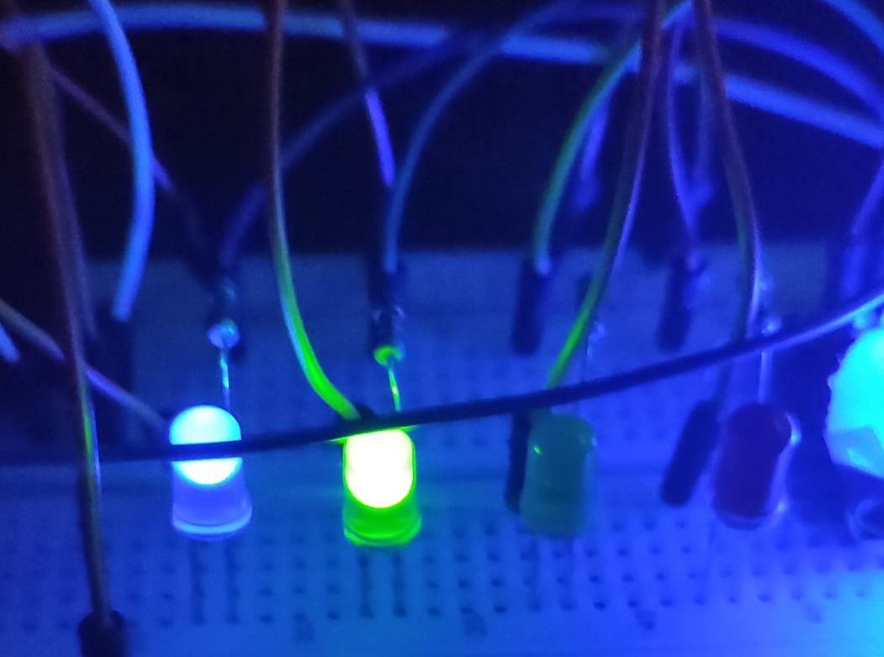
Componente
- breadboard
- placa de dezvoltare
- 4 x LED-uri
- 4 x rezistori de 150 Ω
- rezistor de 1000 Ω
- buton
- sonerie
- dioda
- transistor
- 18 x fire de legatura
1.Breadboard
Un breadboard este o bucata de plastic cu multiple gauri care contin circuite electrice(2 coloane de serii de cate 5 si alte 4serii mai lungi), care permite construirea rapida a unui prototip fara a fi necesara lipirea componentelor

2.LED(Light Emitting Diode)
Dioda emitoare de lumina(L.E.D.) este o componenta care emite un output vizual si folosesc foarte putina electricitate.Ele sunt folosite de obicei in serie cu un rezistor pentru a reduce curentul care trece prin ele,altfel acestea s-ar arde
Formula pentru a afla rezistenta necesara a unui rezistor este:
R=(Vcc−V LED )/ ILED
Unde:V_{cc}-tensiunea curentului adus de placa de dezvoltare(3,3V);
V_{led –}tensiunea necesara aprinderii LED-ului
I_{led}-intensitatea necesara LED-ului

3.Rezistorul

Este un elevemtn electri pasiv ,folosit pentru a reduce tensiunea curentului ce trece prin circuit,cu cat are rezistenta mai mare, cu atat curentul va fi mai slab.Pentru a determina mai usor valoarea unui resistor s-a creat un system universal:

4.Soneria

Este un aparat ce emite semnale audio sub forma de bazait la diferitefrecvente

5.Tranzistorul

Este un dispozitiv reglementeazza curentule electric si se comporta ca o “poarta”
pentru semnalele electronice

6.Dioda

Este un dispozitiv electric care permite curentului electric sa patrunda intr un singur sens.

7.Butonul

Felul in care functioneaza este foarte simplu:sunt doua linii(A-C si B-D)
care sunt mereu conectate.Cand butonul este apasat,cele doua linii se unesc,curentul trecand de la A la D si de la B la D

Conexiuni
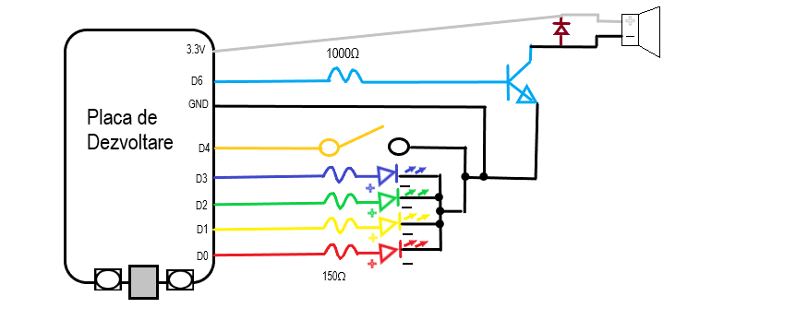

Codul sursa

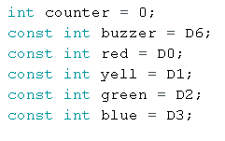
Incepem prin a declara variabilele globale
In variabilele red,yell,green si blue se vor afla pinii respectivi LED-urilor
In variabila buzzer se va afla pinul care duce la sonerie
Iar variabila counter va numara de cate ori este apasat butonul

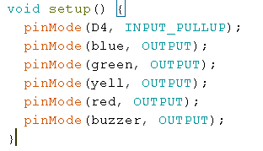
Urmatoarele instructioni initializeaza tipul variabilelor
LED-urile si soneria vor fi de tip OUTPUT deoarece emit un raspuns in mediul extern
Pinul D4 duce la buton,care va primi o valoare in urma apasarii

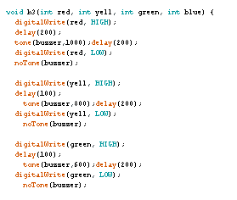
In urmatoarea parte sunt definite functiile care definesc valorile pe care le vor lua LED-urile si soneri
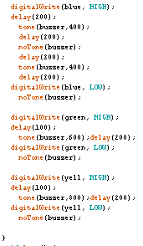

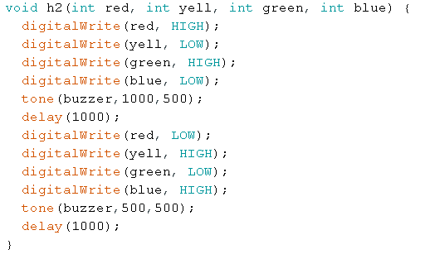
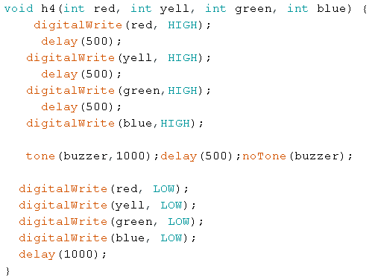
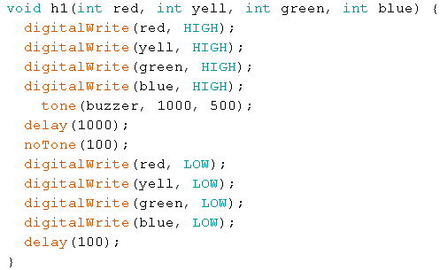
Partea finala a programului este main-ul, incare se vor executa instructiunile in functie de valoarea variabilei counter,pentru fiecare functie fiind atribuita o valoare numerica ce creste la apasarea butonului si ia uterior valorea restului impartirii sale la 4(numarul de functii)

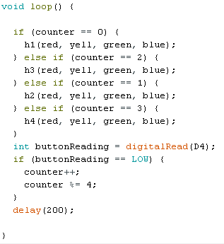
Platforma Arduino
Arduino este o platformă open-source utilizată pentru construirea de proiecte electronice. Arduino constă atât într-o placă de circuite programabile fizic ( microcontroler), cât și într-o parte de software sau pe scurt IDE (Integrated Development Environment) care rulează pe computerul dvs. Acesta este folosit pentru scrie și încărca codul computerului pe un board fizic.
Platforma Arduino a devenit destul de populară printre oamenii care sunt la început de drum în ale electronicii și pe bună dreptate. Spre deosebire de majoritatea plăcilor de circuite programabile anterioare, Arduino nu are nevoie de piese separate de hardware (programator) pentru a încărca un nou cod pe placă. Utilizarea unui simplu cablu USB va rezolva această problema. În plus, IDE-ul Arduino utilizează o versiune simplificată a C++, facilitând învățarea programării

Limbajul C++
C++ este un limbaj de programare general, compilat. Este un limbaj multi-paradigmă, cu verificarea statică a tipului variabilelor ce suportă programare procedurală, abstractizare a datelor, programare orientată pe obiecte. În anii 1990, C++ a devenit unul dintre cele mai populare limbaje de programare comerciale, rămânând astfel până azi.
Bjarne Stroustrup de la Bell Labs a dezvoltat C++ (inițial denumit C cu clase) în anii 1980, ca o serie de îmbunătățiri ale limbajului C.

Acestea au început cu adăugarea noțiunii de clase, apoi de funcții virtuale, suprascrierea operatorilor, moștenire multiplă (engleză multiple inheritance), șabloane (engleză template) și excepții. Limbajul de programare C++ a fost standardizat în 1998 ca și ISO 14882:1998, versiunea curentă fiind din 2003, ISO 14882:2003. Următoarea versiune standard, cunoscută informal ca C++0x, este în lucru.Stroustrup a început să lucreze la C cu clase în 1979. Ideea creării unui nou limbaj a venit din experiența de programare pentru pregătirea tezei sale de doctorat. Stroustrup a descoperit că Simula avea facilități foarte utile pentru proiecte mari, însă era prea lent, în timp ce BCPL era rapid, însă nu era de nivel înalt și era nepotrivit pentru proiecte mari. Când a început să lucreze pentru Bell Labs, avea sarcina de a analiza nucleul UNIX referitor la calcul distribuit. Amintindu-și de experiența sa din perioada lucrării de doctorat, Stroustrup a început să îmbunătățească C cu facilități asemănătoare Simula. C a fost ales deoarece era rapid și portabil. La început facilitățile adaugate C-ului au fost clase, clase derivate, verificare a tipului, inline și argumente cu valori implicite.

În timp ce Stroustrup a proiectat C cu clase (mai apoi C++), a scris de asemenea și Cfront, un compilator care genera cod sursă C din cod C cu clase. Prima lansare comercială a fost în 1985.

În 1982, numele limbajului a fost schimbat de la C cu clase la C++. Au fost adaugate noi facilități, inclusiv funcții virtuale, supraîncărcarea operatorilor și a funcțiilor, referințe, constante, alocare dinamică, un control al tipului mai puternic și noua variantă de comentariu pe un singur rând (liniile care încep cu caracterele '//').

În 1985 a fost lansată prima ediție a cărții "The C++ Programming Language" (Limbajul de programare C++), oferind informații importante despre limbaj, care încă nu era un standard oficial. În 1989 a fost lansată versiunea 2.0 a C++. Au apărut acum moștenirea multiplă, clase abstracte, funcții statice, funcții constante și membri protected. În 1990 o altă carte a fost lansată, oferind suport pentru standarde viitoare. Ultimele adăugări includeau template-uri, excepții, spații de nume (namespace-uri) și tipul boolean.

O dată cu evoluția limbajului C++, a evoluat și o bibliotecă standard. Prima adăugire a fost biblioteca de intrări/ieșiri (I/O stream), care oferea facilități pentru a înlocui funcțiile tradiționale C cum ar fi printf și scanf. Mai târziu, printre cele mai semnificative adăugari la biblioteca standard a fost STL (Standard Template Library) (Biblioteca de formate standard).
După ani de lucru, un comitet ANSI-ISO a standardizat C++ în 1998 (ISO/IEC 14882:1998).

Bibliografie

- https://ro.wikipedia.org/wiki/C%2B%2B
- https://cleste.ro/atelier/placa-de-dezvoltare-arduino/
- PLUSIVO WIRELESS SUPER STARTER KIT WITH ESP8266 guide

